**Programa de Pós-Graduação em História das Ciências e das Técnicas e Epistemologia**

|  |
| --- |
| Disciplina:  **DEFICIÊNCIA E TECNOLOGIA ASSISTIVA II** |

Código: **HCT785** e **HCT887**

Professor: **José Antonio dos Santos Borges**

Carga horária: 60h

Créditos: 4,0

***Ementa:***

* Discursos sobre Normalidade e Deficiência
* Deficiência e Família
* Deficiência, Educação e Inclusão
* Deficiência, Gênero e Sexo
* Deficiência, Direitos humanos, Lei e Política
* Tecnologia Inclusiva;
* Deficiência e arte;
* Temas transversais sobre Deficiência, Tecnologia e Sociedade;
* Estudos de caso.

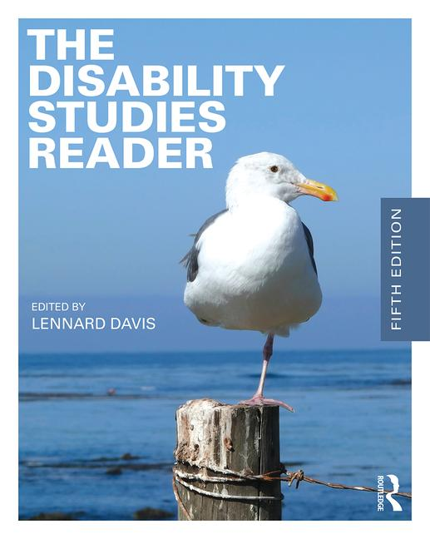**Livro guia**

The Disability Studies Reader - 5th edition -

Lennard J. Davis

Routledge - 2017

**Programa de Pós-Graduação em História das Ciências e das Técnicas e Epistemologia**

*Deficiência e*

*Tecnologia Assistiva II*

O conteúdo deste curso será selecionado a partir das seguintes partes:

* Disability, Normality and Power
* Historical Perspectives
* The Politics of Disability
* Stigma and Illness
* Theorizing Disability
* Identities and Intersectionalities
* Disability and Culture
* Fiction, Memoir, and Poetry

### **Bibliografia acessória para consulta complementar:**

* Berger, R.J. - Introducing Disability Studies - Lynne Rienner Publishers – 2013
* Adams, R. - Keywords for Disability Studies - NYU Press – 2015
* Evans, N. et alii - Disability in Higher Education: A Social Justice Approach – 2017

**Programa de Pós-Graduação em História das Ciências e das Técnicas e Epistemologia**

*Deficiência e*

*Tecnologia Assistiva II*

* Hall, Kim Q. (ed.) - Feminist Disability Studies - Indiana University Press – 2011
* McRuer, R., Mollow, A. (Ed.) - Sex and Disability - Duke University Press – 2012
* Moraes, M., Kastrup, V. - Exercícios de Ver e Não Ver - Arte e pesquisa com pessoas com Deficiência Visual - Nau Editora – 2010
* Oliveira, J.V.G. - Do essencial invisível - Arte e Beleza entre os Cegos - Ed. Revan - 2002
* [Evans](http://www.wiley.com/WileyCDA/Section/id-302475.html?query=Nancy+J.+Evans), N. et alii - Disability in Higher Education: A Social Justice Approach – 2017
* Hall, Kim Q. (ed.) - [Feminist Disability Studies](https://www.amazon.com/gp/product/0253223407/ref=od_aui_detailpages00?ie=UTF8&psc=1) – Indiana University Press – 2011
* [McRuer](https://www.amazon.com/Robert-McRuer/e/B001JSBO3Y/ref=dp_byline_cont_book_1), R., Mollow, A. (Ed.) - Sex and Disability – Duke University Press – 2012
* Handbook of Disability Studies – Sage Publications – 2001

* Nota: Estes textos encontram-se na biblioteca particular do prof. Borges, não na biblioteca do NCE, e serão disponibilizados para consulta sobre temas relevantes para o curso.

**Programa de Pós-Graduação em História das Ciências e das Técnicas e Epistemologia**

*Deficiência e*

*Tecnologia Assistiva II*

***Textos de autores brasileiros:***

* Moraes, M., Kastrup, V. – Exercícios de Ver e Não Ver – Arte e pesquisa com pessoas com Deficiência Visual – Nau Editora – 2010
* Fazeres cotidianos, dizeres reunidos: uma coletânea de Textos do Instituto Benjamin Constant – 2014
* Oliveira, J.V.G. - Do essencial invisível – Arte e Beleza entre os Cegos – Ed. Revan – 2002

** Nota: Todos estes textos encontram-se na biblioteca particular do prof. Borges, não na biblioteca do NCE, e serão disponibilizados para consulta e cópias dos trechos estudados.